Aachen, 14. Juni 2021
Redispatch 2.0: Ausfallarbeit leicht gemacht
SOPTIM NEDM schließt Lücke zwischen Netzengpassermittlung und Abrechnung / Auch als Standalone-Lösung verfügbar
Stromnetzbetreiber, die ab Oktober zuverlässige IT-Prozesse zur Unterstützung der Redispatch 2.0-Vorgaben eingerichtet haben wollen, erleichtert das neue Modul SOPTIM NEDM (Netzbetrieb-Energiedaten-Management) jetzt den Weg. Denn das jetzt vorgestellte Werkzeug enthält bereits in der Standardversion einen vollintegrierten Prozess zur automatisierten Ermittlung der Ausfallarbeit. Hierzu greift das Tool auf die über Connect+ übermittelten Parameter sowie auf die gespeicherten Stamm-/Bewegungsdaten und Maßnahmen zu. Sollten Energiedaten fehlen, können über die integrierte Prognoselösung geeignete Ersatzwerte gebildet werden. Die Ausfallarbeitsbestimmung erfolgt dabei gemäß den BDEW-Maßgaben hinsichtlich der Abrechnungsvarianten Pauschal, Spitz und Spitz-light im jeweiligen Bilanzierungsmodell (Prognose-/Planwertmodell). Das neue Modul ist auch als Standalone-Lösung einsetzbar, so dass eine einfache Einrichtung, schnelle Inbetriebnahme und flexible Nutzung gewährleistet ist.
In zahlreichen Lösungen zur IT-seitigen Prozessabbildung für den bevorstehenden Redispatch 2.0 klafft oft noch eine große Lücke zwischen den operativen und buchhalterischen Bereichen. Das auch als Standalone-Lösung verfügbare Redispatch-Modul im SOPTIM NEDM schafft hier mit der automatisierten Bestimmung der Ausfallarbeit bzw. der nicht entstandenen Energiemengen leicht Abhilfe. Da es im Standard bereits mehrere Prognoseverfahren mit zur Verfügung stellt, können damit Prognosezeitreihen zur Ausfallarbeitsermittlung erstellt werden. Gerade kleine und mittlere Netzbetreiber erhalten auf diese Weise eine automatisierte Ausgleichsberechnung/-bestimmung, ohne eine gesonderte Prognosesoftware einrichten und betreiben zu müssen. Die zur Bestimmung der Ausfallarbeit erforderlichen Informationen, die über die in Connect+ verfügbaren Daten hinausgehen – Stammdaten, Wetterdaten (Windgeschwindigkeit, Globalstrahlung), IST-Zeitreihen – sind SOPTIM NEDM über Standardschnittstellen zum Import bereitzustellen.
Einfache und schnelle Bedienung
Nach Ermittlung der Ausfallarbeit muss sie je nach Bilanzierungsmodell mit dem Betreiber der Technischen Ressource (BTR) abgestimmt werden. Der Status der Abstimmung und die Initiierung der nächsten Schritte können zentral über ein Cockpit gesteuert werden.
Die angepassten Ausfallarbeitszeitreihen werden durch den integrierten Rechenkern in den für MaBiS-Kommunikation benötigten Aggregaten bereitgestellt und stehen manuell oder automatisiert in marktüblichen Formaten zur Verfügung. Die Bereitstellung der Redispatch-Maßnahmen inklusive der berechneten Ausfallarbeit im CSV/Excel-Format gewährleistet zusätzlich eine flexible und schnelle Weiterverarbeitung. Das Ergebnis ist eine zuverlässige Datenbasis aus automatisiert bzw. manuell aus der Anwendung erstellten Berichten und Exporten, die im bilanzierenden System zur MaBiS-Kommunikation sowie zur Vergütungsermittlung an ein Abrechnungssystem verwendet werden können. Hiervon profitiert ein großer Anwenderkreis, denn neben der nahtlosen Integration von NEDM in bestehende SOPTIM-Energiewirtschaftsprodukte lässt es sich durch standardisierte Schnittstellen auch mit Softwareprodukten anderer Hersteller flexibel einsetzen.
„Der Redispatch 2.0 erfordert weitgehend automatisierte, sichere und reibungslos ablaufende Prozesse über alle Netzebenen hinweg. Das gilt auch für die Bestimmung und Abstimmung der Ausfallarbeit und der lückenlosen Weitergabe in die kaufmännischen Prozesse der Bilanzkreisabrechnung und Ausfallarbeitserstattung. Mit SOPTIM NEDM erleichtern wir allen Verteilnetzbetreibern zuverlässig und sicher die Abrechnung von Redispatch-Maßnahmen.“ so Bastian Schwartz, Geschäftsbereichsleiter Netzprodukte der SOPTIM AG.
Abbildung

2021-NEDM-Grafik-final.jpg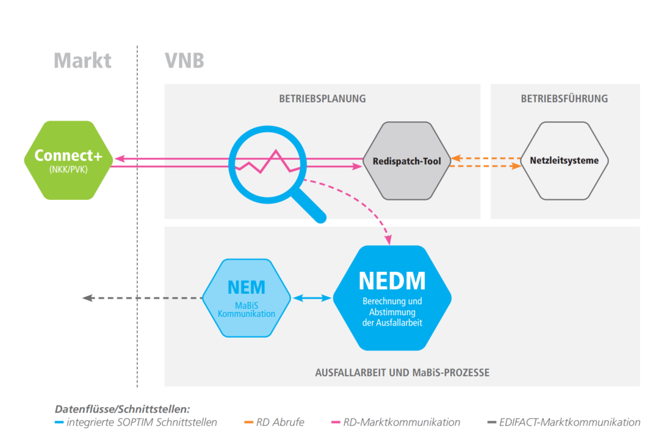
Ausfallarbeit und MaBiS-Prozesse mit SOPTIM NEDM im Redispatch 2.0. (Grafik: SOPTIM)

Weitere Informationen:  SOPTIM AG, Stephanie Lemken  Im Süsterfeld 5-7, 52072 Aachen  Tel.: 49 (0)241 400 23 – 0  E-Mail: info@soptim.de  www.soptim.de | Presse- und Öffentlichkeitsarbeit:  Press’n’Relations GmbH, Uwe Taeger  Magirusstraße 33, D-89077 Ulm  Tel.: +49 731 96 287-31  ut@press-n-relations.de  www.press-n-relations.de
SOPTIM
Seit 50 Jahren ist SOPTIM Partner für innovative IT-Lösungen und Dienstleistungen in der Energiewirtschaft. Mit dem Fokus „Digitalisierung“ entwickeln wir gemeinsam mit unseren Kunden Lösungen für die Zukunft – partnerschaftlich und kompetent. Dabei ist für uns Digitalisierung deutlich mehr als nur Technologie und deren Einsatz, denn für uns ist das richtige Zusammenspiel von Business, Technologie und Kultur essenziell, um erfolgreich sein zu können. Seit Firmengründung ist SOPTIM in Aachen ansässig, 1991 wurde die Niederlassung Essen gegründet.

